FORMULÁŘ ODSTOUPENÍ OD SMLOUVY
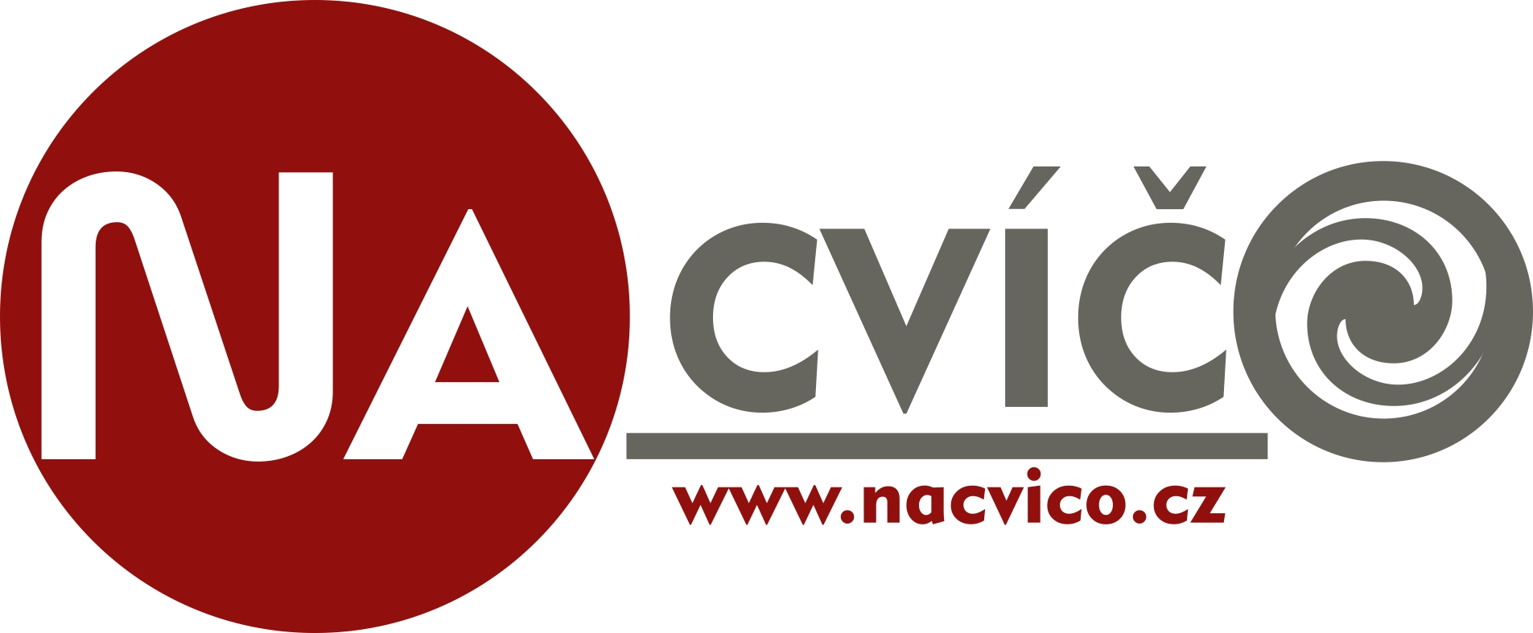

Informace: Tento formulář můžete využít pro odstoupení od kupní smlouvy. Na toto odstoupení můžete využít lhůtu 14 dnů ode dne doručení zboží. Pro toto odstoupení můžete využít tento vzorový formulář, nebo jej sepsat volnou formou a zaslat na e-mail nebo poštovní adresu prodejce ve výše uvedené lhůtě. Více informací k odstoupení od smlouvy naleznete na www.nacvico.cz.

Prodejce:
Bc. Monika Drhová, Psohlavců 1254/29a, 14700 Praha 4 - Braník, IČ: 69819653
Tel: 739 864 524
E-mail: info@nacvico.cz
Web: www.nacvico.cz

Kupující:
Jméno a příjmení, adresa:
Kontaktní telefon:
E-mailová adresa:
Číslo bankovního účtu pro vrácení ceny zboží:

Číslo objednávky/nebo číslo faktury:

Název vráceného zboží:

Důvod vrácení zboží (nemusíte vyplňovat, slouží ke zkvalitnění služeb):

